Fusion 360 a expiré
Réactiver la licence personnelle
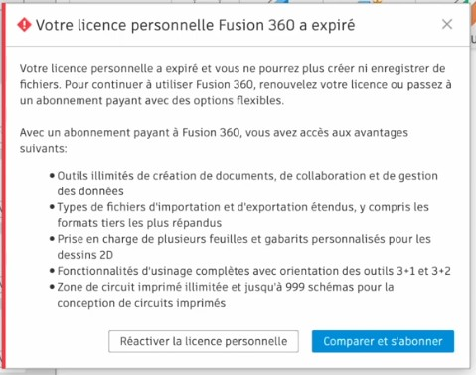
- Quand la licence arrive a expiration cette fenêtre s'affiche

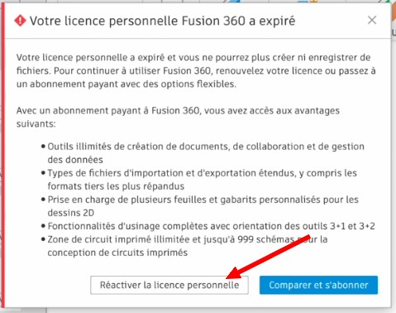
- Pour réactivé la licence personnelle de Fusion 360, clic sur le bouton “Réactiver la licence personnelle”

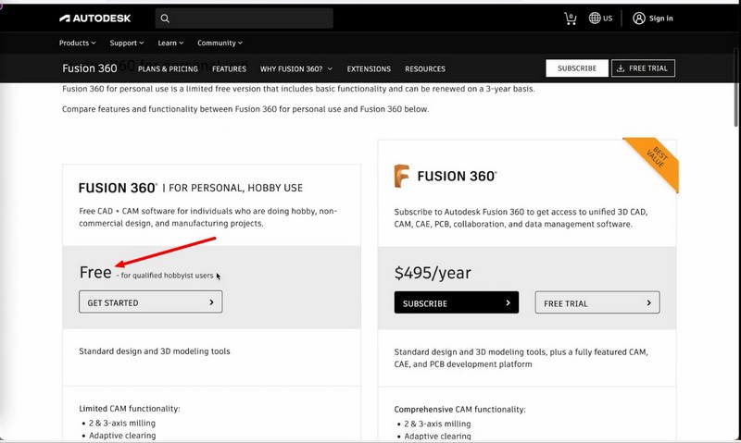
- La page suivante s'affiche, prendre la case “Fusion 360 for personnal, hobby use (Free)”, puis clic sur le bouton “GET STARTED”.

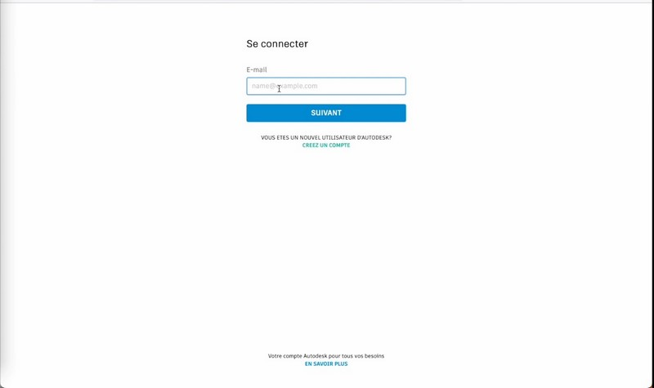
- Pour se connecter mettre votre adresse E-mail.

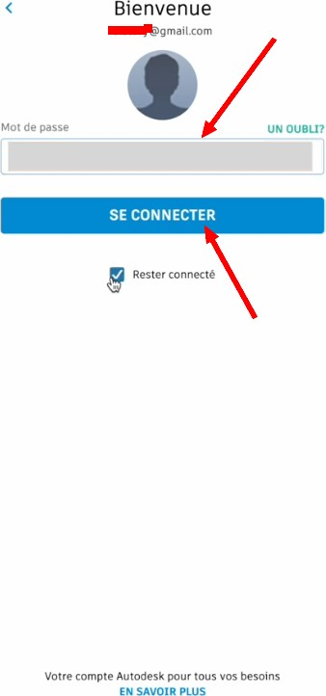
- Puis mettre votre mot de passe.

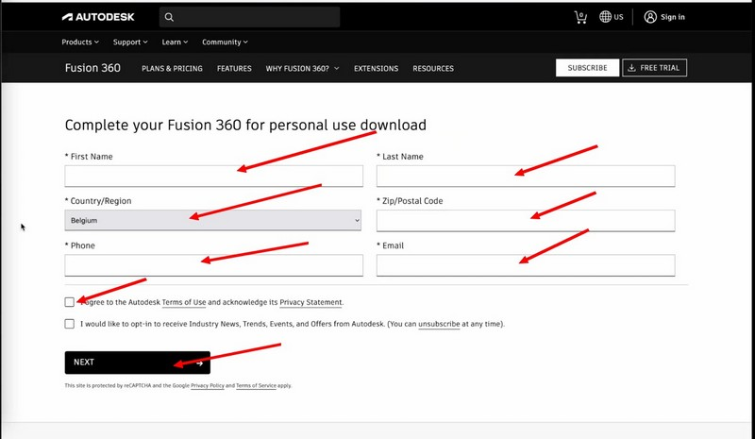
- Vous arrivé sur cette page, veuillez la remplir, cocher 'I agree to the Autodesk…' pour accepter les termes du contrat puis cliquer sur “NEXT”.

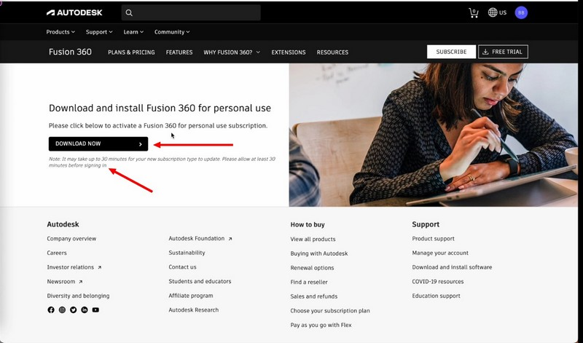
- Puis vous arrivez sur cette page qui permet de recharger la nouvel version, puis lire la 'Note' qui dit qu'on peut attendre jusqu'à 30 minutes.

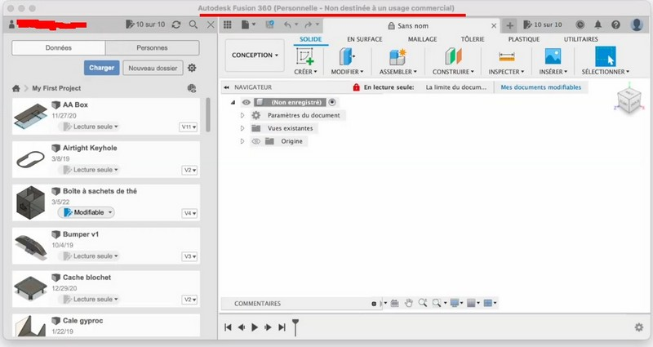
- Puis le logiciel s'affiche avec la confirmation d'acception et rappel usage destinée a un usage non commerciale.

- Instal. logiciel
- Accueil
— Jacky Michaud 2025/05/17 09:15

